**Детский сад «Калинка» структурное подразделение**

**«Алымская ООШ им.Героя Советского Союза Я. Н. Неумоева" - филиал МАОУ"Уватская СОШ"**

**Уватского муниципального района**

**Занятие по физической культуре с использованием нетрадиционного оборудования**

**в младшей группе «В гости к зайке»**

**воспитатель: Баева Светлана Борисовна**

**высшая категория**

**с.Уват**

**2020год**

**Занятие по физической культуре с использованием нетрадиционного оборудования**

**в младшей группе «В гости к зайке»**

**Цель:** формировать стремление к двигательной активности через нетрадиционное оборудование.  
**Задачи:**  
Закреплять умение организованно перемещаться в определенном направлении с ускорением и замедлением темпа.  
Закрепить прыжки на двух ногах, упражнять в ползание на четвереньках, перешагивать через модули-кубики, подлезать под дугу, ходить по ограниченной поверхности, упражнять в ходьбе, сохраняя равновесие.  
Воспитывать любовь к физической культуре и способность испытывать радость от совместных занятий.  
**Оборудование:**  
- веревка;  
- массажная дорожка;  
- модули (кочки);  
- дуга (в виде паука);  
- дорожка со следами стоп и ладоней.  
**Персонажи:**  
- Лисица  
- Зайка

**Ход занятия**

**Вводная часть**

Воспитатель: Ребята, у меня есть угощенье и мы сегодня идём в гости. Угадайте, к кому мы пойдём в гости?  
Загадка: Длинное ухо, комочек пуха,  
Прыгает ловко, любит морковку

Кто это? (Заяц)



**Воспитатель:** Правильно, ребята! Мы пойдём в гости к зайчику. На нашем пути будут препятствия. Но чтобы их преодолеть мы должны быть сильными. Для этого мы сделаем разминку.  
  
**«Зайкина зарядка»**  
Рано утром по порядку  
Зайка делает зарядку.

  
Лапки к верху поднимает – ими весело играет.  
Лапки к низу опускает – ими весело играет.  
Повороты выполняет,  
Низко – низко приседает.  
Прыг – скок, прыг – скок  
И уселся на пенёк.  
Он вздремнул  
И потянулся

  
- Я проснулся!   
Воспитатель: А сейчас, ребята, мы отправляемся в путь.  
  
**Основная часть**  
Комплекс упражнений на развитие основных движений.  
**Воспитатель:**  
1. Наше первое препятствие 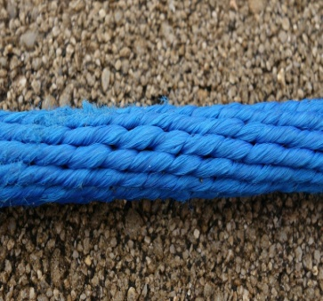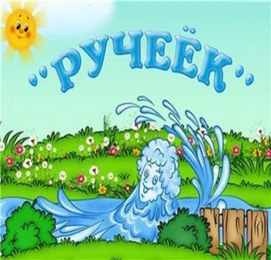. Через него нужно перепрыгнуть, не замочив ноги (прыжок с места на двух ногах).  
2. На нашем пути лежат большие камни,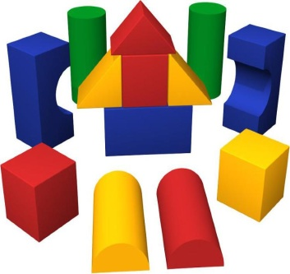 через них нужно перешагнуть (дети перешагивают через модули).  
3. Впереди волшебная дорожка «Руконожка», чтобы идти дальше мы должны пройти по этим следам 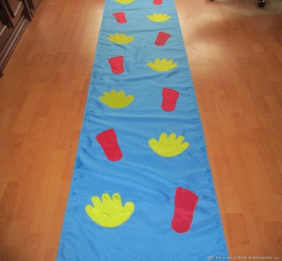 (дети проходят дорожку).  
4. Ещё одно препятствие. Нам преградил дорогу большой паучок. Чтобы продолжить путь, надо проползти под его лапками 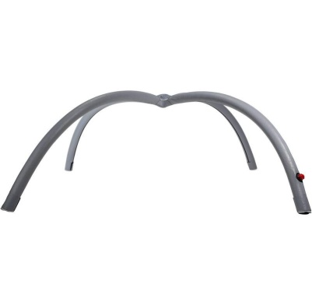 (дети проползают под дугами).

5. Вот и дорожка к Зайкиному дому 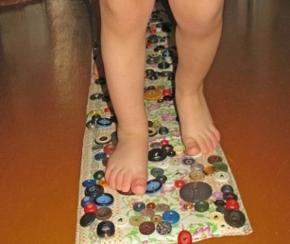 (массажные дорожки).  
**Воспитатель:** Тихо в домик постучите и зайчишку позовите.  
Выходит Зайка.  **Зайка:** Здравствуйте, ребята, я вас ждал.  
**Воспитатель:** Зайка, до тебя трудно было добраться. На нашем пути были сложные препятствия, но мы их все преодолели. И мы принесли тебе угощенье.   
**Зайка:** Спасибо, ребята! Я очень люблю морковку! Ёще я хочу с вами поиграть. Поиграете со мной?  
Подвижная игра «Побежали зайки»

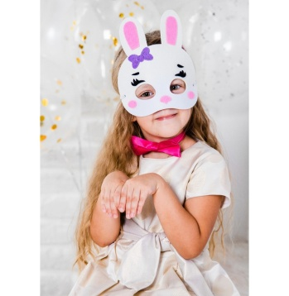  
По лесной полянке  
Побежали зайки (бегаем по залу)  
Вот какие зайки!  
Зайки-побегайки!  
Сели заиньки в кружок  
Лапкой роют корешок (присаживаемся и делаем вид, что роем)  
Вот какие зайки!  
Зайки-побегайки!  
Вот бежит лисичка,  
Рыжая сестричка 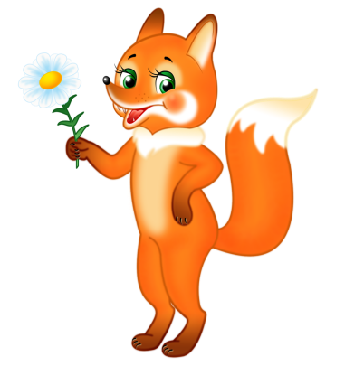 (выходит Лисичка)  
Ищет где же зайки?  
Зайки-побегайки! (Лисичка догоняет детей)  
**Зайка:** Какие вы ловкие и смелые! Вы устали? Пройдёмте на полянку, отдохнём.  
  
**Заключительная часть**  
**Зайка:** Ой, ребята молодцы,  
Поиграли от души.  
А за то, что вы не испугались,  
Ко мне в лес пришли,  
Я приготовил вам сюрприз – султанчики (дыхательные упражнения). 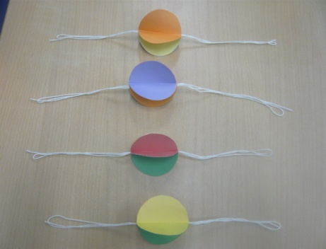

**Воспитатель:** А теперь, ребята, нам пора возвращаться в группу. Давайте попрощаемся с Зайкой.  
Дети прощаются с Зайкой и уходят.